**PRAVIDLA PRO PODÁVÁNÍ STÍŽNOSTÍ**

**INFORMACE PRO KLIENTY CHRÁNĚNÉHO BYDLENÍ – STARÉ MĚSTO O MOŽNOSTI PODAT STÍŽNOST**

Vážený kliente,

v našem zařízení si vážíme každého podnětu, který nám pomáhá zlepšovat kvalitu poskytovaných služeb. Máte plné právo vyjádřit nespokojenost se službou či s chováním pracovníků prostřednictvím stížnosti.

**Kdo může podat stížnost?**

* Klient sociální služby,
* Zákonný zástupce, opatrovník, podpůrce,
* Osoba blízká, pokud uživatel nemůže podat stížnost,
* Zmocněnec,
* Člen domácnosti, pokud zastupuje klienta dle občanského zákoníků,
* Zaměstnanec zařízení

**Jak lze stížnost podat?**

* Písemně (osobně, poštou, e-mailem),
* Ústně zaměstnanci nebo vedení zařízení,
* Prostřednictvím schránky důvěry/ schránky stížnosti
* Anonymně

**Jak bude stížnost vyřízena?**

* Stížnost bude řádně prošetřena,
* Do 30 dnů obdržíte odpověď (v odůvodněných případech do 60 dnů)
* O výsledku budete informováni dle Vámi zvoleného způsobu

**Bezpečnost a důvěra:**

* Podaní stížnosti **Vám nemůže způsobit žádnou újmu**,
* Pokud potřebujete pomoc, pracovník Vám stížnost pomůže sepsat,
* Stížnosti jsou řešeny **důstojně, nestranně a důvěrně**.

**Nejste-li spokojeni s vyřízením:**

* Můžete se do 60 dnů od obdržení vyrozumění na Ministerstvo práce a sociálních věci se žádostí o přezkum způsobu vyřízení stížnosti.

**Děkujeme, že nám pomáháte službu zlepšovat.**

**S T Í Ž N O S T**

**Mám právo si stěžovat**.

Mám právo si stěžovat na věci, které se týkají mého života v chráněném bydlení.

Můžu si stěžovat, pokud nejsem spokojený se sociální službou.

Můžu také podávat podněty, návrhy, připomínky a pochvaly.

**JAK MŮŽU PODAT STÍŽNOST, PŘIPOMÍNKU NEBO POCHVALU?**

Obsah obrázku nádoba, krabice

Obsah generovaný pomocí AI může být nesprávný.Stížnost můžu **napsat** a hodit do schránky. **Schránka na stížnosti**, která je umístěna ve vstupní chodbě obou domů chráněného bydlení.

S napsáním stížnosti mi může někdo pomoct, třeba pracovník, opatrovník nebo kamarád – můžu k tomu někoho zmocnit.

Moje stížnost bude platit, i když se na ni nepodepíšu.   
Stížnosti bez podpisu se říká **anonymní stížnost.**



**Stížnost**

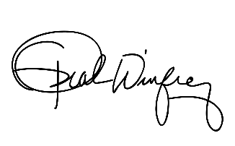



 Obsah obrázku nádoba, krabice

Obsah generovaný pomocí AI může být nesprávný.



**Stížnost**



Stížnost můžu **podat ústně** každému pracovníkovi v chráněném bydlení.

Pracovník za mě stížnost sepíše, přečte mi ji a předá stížnost sociálnímu pracovníkovi nebo vedoucí služby.





Stížnost můžu **poslat   
e-mailem** na adresu vedoucí chráněného bydlení [lucia.chovanova@ssluh.cz](mailto:lucia.chovanova@ssluh.cz)

Stížnost můžu poslat vedoucí nebo sociálnímu pracovníkovi   
v **dopise poštou**   
na adresu chráněného bydlení. Adresa:   
Velehradská 2196, 2197, Staré Město 686 03

Také si můžu stěžovat   
**po telefonu**.   
Telefonní číslo   
na vedoucí Mgr. Lucii Chovanovou na telefonu **733 623 289**











**CO SE BUDE DÁL S MOJÍ STÍŽNOSTÍ?**

V chráněném bydlení se bude řešit **každá podaná stížnost.**

Moje stížnost musí být **vyřešeny do 30 dní.**

Na podepsanou stížnost dostanu odpověď. Řešení stížnosti mi vysvětlí sociální pracovnice.

Odpověď na anonymní stížnost bude vyvěšená na informační nástěnce na chodbě vedle vstupních dveří.



**Odpověď na nepodepsanou stížnost**

**Odpověď na podepsanou stížnost**

**CO KDYŽ NEBUDU SPOKOJEN/Á S VYŘÍZENÍM STÍŽNOSTI?**



Pokud nebudu spokojen/a s vyřešením stížnosti, můžu si stěžovat jinde:



* 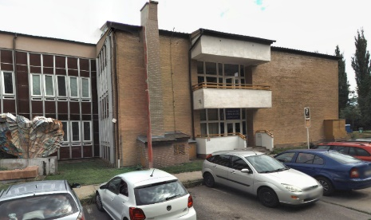**Ředitelství**

Sociální služby Uherské Hradiště p. o.,

Štěpnická 1139, 686 01 Uherské Hradiště

Telefon 572 414 528 / 734 286 931

* **Zřizovatel**

Zlínský Kraj, Tř. Tomáše Bati 21, 761 90 Zlín

Telefon

* **Veřejný ochránce práv (ombudsman)**

Kancelář veřejného ochránce práv, Údolní 39, 602 00 Brno

* **Český helsinský výbor**

Jelení 5, 118 00 Praha

_______________________________________________

* **Ministerstvo práce a sociálních věcí**

Na Poříčím právu 1/376, 128 01 Praha 2

tel. 950 191 111

posta@mpsv.cz